РУКОВОДСТВО ПО ИСПОЛЬЗОВАНИЮ


РОТОРНАЯ ГАЗОНОКОСИЛКА
Самоходная
Двигатель Brigg&Stratton серии 725
С электрическим стартером
Ширина кошения – 22” / 56 см.
Функции кошения 3 в 1
Модель № 917.370440

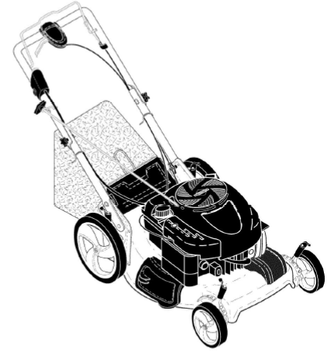

ВНИМАНИЕ:
Прочтите все инструкции и правила техники безопасности, прежде чем работать с оборудованием.

Sears, Roebuck and Co, Hoffman Estates, IL, 60179, США
Более подробную информацию можно найти на сайте Craftsman: www.sears.com/craftsman

ГАРАНТИЯ

ДВУХГОДОВАЯ ГАРАНТИЯ НА БЕНЗИНОВУЮ ГАЗОНОКОСИЛКУ CRAFTSMAN ®
Гарантия действительна с даты покупки, при условии, что обслуживание, смазывание и регулировка бензиновой газонокосилки Craftsman осуществляется в соответствии с инструкциями, приведенными в настоящем руководстве пользователя. Поставщик осуществит ремонт, заменит дефектную деталь или сам продукт при наличии заводского брака за свой счет.
Действие гарантии не распространяется на:
- Ножи газонокосилки, адаптеры ножа, ремни, свечи зажигания и воздушные фильтры, так как данные части являются расходными материалами и изнашиваются в процессе нормального использования.
- Нарушения работы газонокосилки или поломки, такие как искривление коленчатого вала, возникшие вследствие несоблюдения инструкций по эксплуатации или неосторожного обращения с газонокосилкой.
- Нарушения работы газонокосилки или поломки, возникшие вследствие неправильного или небрежного обращения с ней, как то: неправильное хранение, отсутствие или нерегулярное техническое обслуживание оборудования.
- Повреждения двигателя (топливной системы) вследствие использования некачественного топлива.
Если газонокосилка хоть раз использовалась в коммерческих целях или для сдачи внаём, то данная гарантия не действительна.
Эта гарантия предоставляет вам особые законные права, но вы также можете иметь другие права, которые могут отличаться в разных штатах.
Sears, Roebuck and Co, Hoflman Estates, Il, 60179

ГАРАНИЙНОЕ ОБСЛУЖИВАНИЕ ОСУЩЕСТВЛЯЕТСЯ ПРИ ВОЗВРАЩЕНИИ ГАЗОНОКОСИЛКИ В БЛИЖАЙШИЙ ЦЕНТР ГАРАНТИЙНОГО ОБСЛУЖИВАНИЯ ТЕХНИКИ CRAFTSMAN.

ПРАВИЛА ТЕХНИКИ БЕЗОПАСНОСТИ
ВНИМАНИЕ: Настоящее оборудование, предназначенное для кошения травы, в состояние ампутировать конечности (ступни и руки), также в процессе использования отбрасывает различные объекты (мелкий гравий, щебень, осколки и т.д.). Несоблюдение нижеследующих правил техники безопасности может привести к серьезным травмам, вплоть до смертельного исхода.

 Данный символ призван обратить Ваше внимание на необходимость соблюдения мер безопасности. Он означает ОПАСНО!!! БУДЬТЕ ПРЕДЕЛЬНО ВНИМАТЕЛЬНЫ В ЦЕЛЯХ ЛИЧНОЙ БЕЗОПАСНОСТИ.

ПРЕДУПРЕЖДЕНИЕ: Во избежание случайного запуска при установке, транспортировке, регулировке или осуществлении ремонтных работ, всегда отсоединяйте высоковольтный провод от свечи зажигания и отводите в сторону, где он не может контактировать со свечей зажигания.
ПРЕДУПРЕЖДЕНИЕ: Выхлопные газы двигателя (некоторые их компоненты), а также определенные составляющие двигателя содержат и выделяют химические продукты, способные вызвать раковые заболевания, врожденные дефекты и другие нарушения репродуктивной функции.

ПРЕДУПРЕЖДЕНИЕ: Клемма аккумуляторной батареи, терминалы и связанные с ними дополнительные устройства содержат свинец и соединения свинца, химические продукты, способные вызвать раковые заболевания, врожденные дефекты и другие нарушения репродуктивной функции человека. Мойте руки после обращения с двигателем.
ПРЕДОСТОРОЖНОСТЬ: Глушитель и другие части двигателя сильно нагреваются в процессе работы и остаются горячими ещё некоторое время после остановки двигателя. Во избежание серьезных ожогов не прикасайтесь к таким частям.


I. ЭКСПЛУАТАЦИЯ
- Внимательно прочтите инструкции и следуйте всем указаниям, приведенным в настоящем руководстве. Перед запуском газонокосилки ознакомьтесь с расположением и функциями органов управления, а также основными принципами работы газонокосилки.
- Не помещайте руки или ноги около или под вращающиеся элементы машины. Пространство для разгрузки должно быть свободным на протяжении всей работы с газонокосилкой.
- Доверяйте управление газонокосилкой лишь людям, ознакомившимся с инструкцией.
- Очистите рабочее пространство от камней, игрушек, проводов и других объектов, которые могут попасть, а затем быть выброшенными из-под ножа косилки.
- Перед кошением необходимо освободить рабочую территорию от посторонних. Остановите машину при появлении постороннего лица.
- Не используйте газонокосилку, если вы находитесь босиком или обуты в открытые сандалии. Всегда надевайте прочную закрытую обувь.
- В отсутствии необходимости не оттягивайте назад газонокосилку. Всегда смотрите вниз и назад в то время, как движетесь назад.
- Запрещается использовать газонокосилку, неукомплектованную необходимыми защитными приспособлениями, экранами, травосборником или другими дополнительными устройствами.
- Перед вводом газонокосилки в эксплуатацию или установкой дополнительных устройств, прочтите руководство пользователя. Используйте дополнительные устройства, одобренные заводом-изготовителем газонокосилки.
- Остановите нож(и) при пересечении гравийных дорожек, тротуаров или проездной части.
- Перед тем, как оставить газонокосилку без присмотра, произвести её очистку или очистку желоба, остановите двигатель.
- Перед тем, как извлечь травосборник, заглушите двигатель и дождитесь полной остановки ножа.
- Косите только в дневное время или при хорошем искусственном освещении.
- Не допускается управление газонокосилкой людьми, находящимися под действием наркотических средств или иных медицинских препаратов, которые могут способствовать слабости или снижению способности управлять настоящей машиной.
- Не используйте косилку в условиях мокрой травы. При работе с газонокосилкой следует твердо удерживать рукоятку; никогда не бегите.
- Выведите из зацепления самоходный механизм или приводное сцепление газонокосилки (если имеется) перед тем, как запустить двигатель.
- Если машина начала вибрировать ненормально, остановите двигатель и выявите причину вибрации. Вибрация, как правило, говорит о наличии неполадок.
- Всегда пользуйтесь защитными очками при работе с газонокосилкой.

II. РАБОТА НА СКЛОНЕ
Работа на склонах сопряжена с риском случайного падения и получением серьезных травм. При работе на склонах соблюдайте меры повышенной предосторожности. Если вы чувствуете себя не уверенно, не косите склон.

НЕОБХОДИМЫЕ ДЕЙСТВИЯ:
- Косите поперек склона; никогда вверх или вниз. При смене направления на склонах будьте предельно осторожны.
- Очистите территорию от камней, веток и других препятствий.
- Избегайте ям, колдобин, канавок, которые могут скрываться под высокой травой.

ЗАПРЕЩЕННЫЕ ДЕЙСТВИЯ:
- Не косите около насыпей, канав и впадин. Пользователь может потерять равновесие и устойчивость.
- Не используйте газонокосилку на крутых склонах.
- Не косите мокрую траву во избежание падения.

III. ДЕТИ
Во избежание несчастных случаев, не допускайте детей на территорию, где используется газонокосилка. Никогда не следует быть уверенным, что дети находятся там, где Вы видели их в последний раз.
- Не допускайте детей на территорию, где используется газонокосилка. Оставляйте детей под присмотром взрослого.
- Будьте внимательны и выключайте машину при появлении детей.
- При перемещении машины назад, оборачивайтесь, чтобы убедиться, что маленькие дети не преградили дорогу.
- Никогда не разрешайте детям управлять газонокосилкой.
- Будьте внимательны при приближении к кустам, деревьям и другим объектам, которые могут препятствовать хорошему обзору.

IV. МЕРЫ БЕЗОПАСНОСТИ ПРИ ОБРАЩЕНИИ С ТОПЛИВОМ.
• Будьте предельно внимательны при обращении с бензином и другими топливами. Они легко воспламеняются и их пары взрывоопасны.
- Гасите все сигареты, сигары, курительные трубки и другие источники воспламенения.
- Используйте контейнеры, специально предназначенные для хранения топлива.
- Не снимайте крышку бензобака и не заливайте топливо при работающем двигателе. Дайте двигателю остыть перед тем, как залить бензин.
- Не заполняйте бензобак, находясь в закрытом помещении.
- Не храните машину или контейнер с топливом в помещении, где есть доступ к источникам открытого пламени (например, водонагреватель).
- Не заполняйте канистры внутри транспортного средства, грузовика или прицепа, имеющего пластиковую обшивку. Всегда заполняйте канистры, отойдя от транспортного средства и предварительно, поставив их на землю.
- Перед тем как заполнить топливом бензиновое оборудование, вытащите его из грузовика или прицепа и поставьте на землю. Если это не возможно, заполняйте такое оборудование с помощью портативной канистры.
- Если бензин попал на одежду, немедленно переоденьтесь.
- Никогда не переполняйте бензобак. Плотно закрывайте крышку бензобака.

V. ОБСЛУЖИВАНИЕ
- Никогда не запускайте машину внутри закрытого помещения.
- Никогда не осуществляйте ремонтные работы или регулировки при включенном двигателе. Отсоедините провод от свечи зажигания и отведите в сторону от свечи, предотвращая случайный запуск двигателя.
- Содержите гайки и болты, в особенности болты, крепящие ножи, хорошо затянутыми. Поддерживайте газонокосилку в хорошем состоянии.
- Никогда не пренебрегайте защитными приспособлениями. Регулярно проверяйте их рабочее состояние.
- Содержите газонокосилку чистой от травы, листьев и другого мусора. Вытрете остатки пролитого масла или топлива. Перед тем, как поместить машину на хранение дайте ей остыть.
- Остановите и осмотрите газонокосилку при столкновении с инородным объектом. Перед тем, как снова запустить двигатель, осуществите ремонт, если требуется.
- Не пытайтесь отрегулировать высоту колес при работающем двигателе.
- Составляющие травосборника изнашиваются в ходе использования газонокосилки. Периодически проверяйте их состояние и осуществляйте замену при необходимости, используя части, рекомендованные заводом-изготовителем.
- Ножи косилки острые и могут Вас порезать. Оберните нож в кусок плотной ткани или наденьте перчатки, а также соблюдайте меры предосторожности при обслуживании ножей.
- Не меняйте настройки регулятора оборотов и не превышайте обороты двигателя.
- Сохраняйте поясняющие наклейки, присутствующие на вашем оборудовании.

ТЕХНИЧЕСКИЕ ХАРАКТЕРИСТИКИ

Серийный Номер:
Дата Покупки:
Объем Бензина /Тип: | 1.5 л (неэтилированный бензин)
Тип Масла (API-SG-SL): | SAE 30 (выше 0°С); SAE 5W-30 (ниже 0°С)
Объем Масла: | 600 мл
Свеча Зажигания (Зазор: 0.76 см) | Champion RJ2YXLE
Крутящий момент болта лезвия | 35-40 футо-фунтов (47.6 – 54.4 Нм)
• Номер модели и серийный номер Вы сможете найти на табличке, прикрепленной сзади на корпусе газонокосилки. Оба номера и дату покупки внесите в соответствующие графы.

ДОПОЛНИТЕЛЬНЫЕ УСТРОЙСТВА
Настоящие дополнительные устройства имеются в наличии с момента производства газонокосилки. Они не поставляются с газонокосилкой. Вы можете найти или заказать их у официального дилера техники Craftsman. Некоторые из них могут не подходить к Вашей газонокосилке.
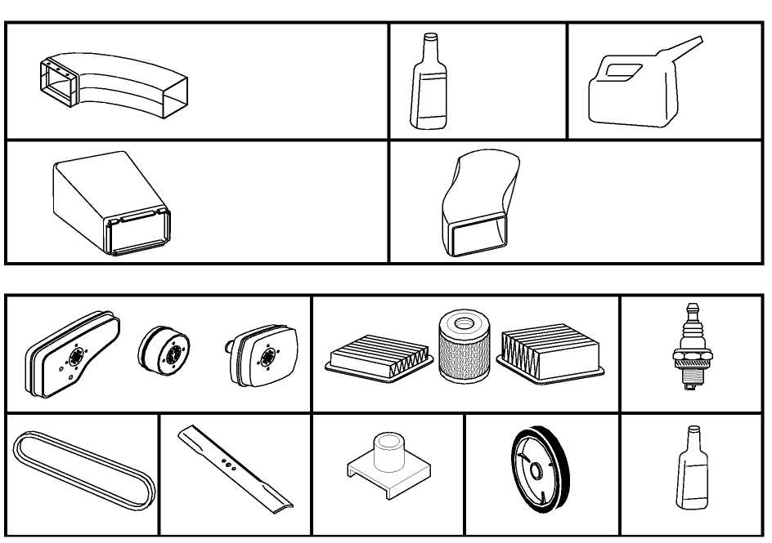
ГЛУШИТЕЛЬ

ЛЕЗВИЕ

РЕМНИ

ВОЗДУШНЫЙ ФИЛЬТР

КОЛЕСО

СТАБИЛИЗАТОР

ТРАВОСБОРНИКИ
В ГАЗОНОКОСИЛКАХ
СО СБОРОМ В МЕШОК

ТРАВООТБРАСЫВАТЕЛЬ
В ГАЗОНОКОСИЛКАХ СО СБОРОМ В МЕШОК

СВЕЧА ЗАЖИГАНИЯ
МОТОРНОЕ МАСЛО

КАНИСТРА
ТРАВОСБОРНИКИ

В ГАЗОНОКОСИЛКАХ
С РАЗГРУЗКОЙ НА СТОРОНУ
АДАПТЕР ДЛЯ ЛЕЗВИЯ
ОБСЛУЖИВАНИЕ ГАЗОНОКОСИЛКИ
ЭКСПЛУАТАЦИЯ ГАЗОНОКОСИЛКИ

СБОРКА / ПРЕДЭКСПЛУАТАЦИОННАЯ ПОДГОТОВКА

Перед сборкой или использованием газонокосилки полностью прочтите инструкции, приведенные в настоящем руководстве пользователя.
ВНИМАНИЕ: Настоящая газонокосилка поставляется БЕЗ МАСЛА ИЛИ БЕНЗИНА в двигателе. Газонокосилка была собрана на заводе, за исключением частей, поставляемых в разборном виде в целях удобства транспортировки. В целях безопасности и правильной работы газонокосилки, все части и крепеж должны быть плотно затянуты. Чтобы обеспечить правильную затяжку, используйте соответствующие инструменты. Все части, такие как гайки, шайбы, болты и т.д., которые необходимы для полной сборки газонокосилки, находятся в отдельном пакете с частями.

ИЗВЛЕЧЕНИЕ ГАЗОНОКОСИЛКИ ИЗ КАРТОНА
- Извлеките отдельные части, поставляемые с газонокосилкой.
- Срежьте два конца картонной коробки и опустите боковую панель.
- Удалите весь упаковочный материал за исключением набивочного материала между верхней и нижней рукоятками и набивки, удерживающей скобу управления.
- Выкатите косилку из коробки и проверьте, не остались ли в коробке неукомплектованные части.

СБОРКА ГАЗОНОКОСИЛКИ

УСТАНОВКА РУКОЯТКИ
ВНИМАНИЕ: Осторожно раскладывайте рукоятку, чтобы не зажать и не повредить тросы управления.
- Поднимите нижнюю рукоятку до тех пор, пока нижняя часть ручки зафиксируется в положении кошения.
- Извлеките упаковочный материал, поднимите верхнюю часть рукоятки в положение нижней части рукоятки и зафиксируйте обе части ручки с помощью барашков.
- Удалите упаковочный материал, удерживающий скобу управления к верхней части рукоятки.

Рукоятку газонокосилки можно отрегулировать по Вашему усмотрению в целях удобства управления. Смотрите главу Регулировка Рукоятки раздела Обслуживание и Регулировки.

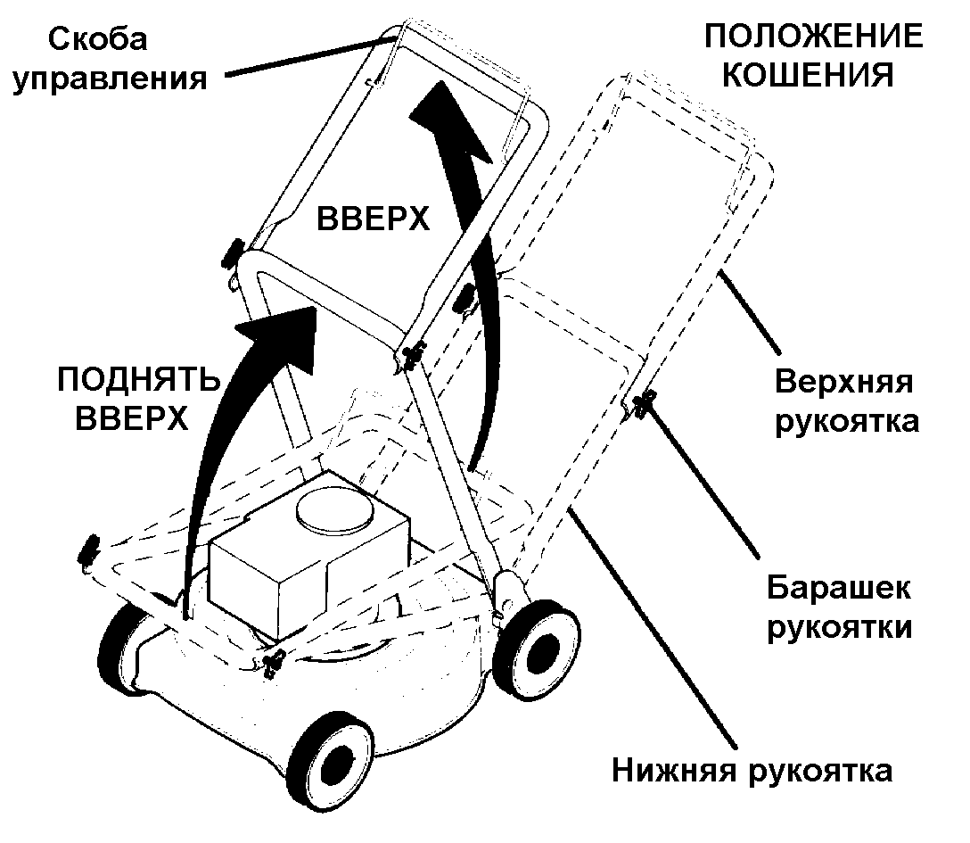
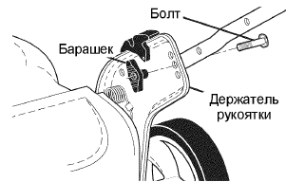

СБОРКА ТРАВОСБОРНИКА
- Вставьте каркасную раму травосборника в мешок таким образом, что бы жесткая часть мешка находилась внизу. Убедитесь, что ручка рамы находятся снаружи верхней части мешка травосборника.
- Заведите виниловые обвязки поверх рамы.
ПРИМЕЧАНИЕ: Если виниловые обвязки тугие и неэластичные, опустите их в теплую воду и подержите в течение нескольких минут. Если травосборник промок, дайте ему просохнуть перед использованием.
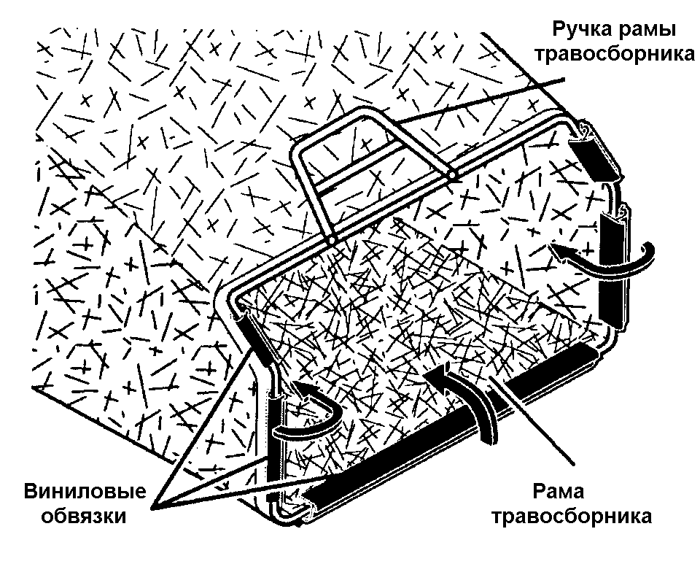
УСТАНОВКА ДОПОЛНИТЕЛЬНЫХ УСТРОЙСТВ
Настоящая газонокосилка также может быть использована для мульчирования травы. Смотрите главу Преобразование Косилки раздела Эксплуатация настоящего руководства.

АККУМУЛЯТОРНА БАТАРЕЯ
ВАЖНО: До начала работы батарею следует зарядить.
Для этого нужно:
- Открыть разъем, находящийся в корпусе электрического запуска.
- Подсоедините разъем зарядного устройства /папа/ к разъему аккумуляторной батареи /мама/.
- Включить зарядное устройство в сеть
- переменного тока.
- При самой первой зарядке зарядное устройство должен оставаться включённым не менее чем на 24 часа.
Подсоединяйте зарядное устройство к аккумуляторной батареи как это требуется.
ВАЖНО: Двигатель не осуществляет подзарядку аккумуляторной батареи. По окончании сезона кошения аккумуляторную батарею следует заряжать в течение 48 часов, чтобы защитить её в период хранения.

УСТАНОВКА ДОПОЛНИТЕЛЬНЫХ УСТРОЙСТВ
Настоящая газонокосилка поставляется для использования в режиме мульчирования травы. Для смены режима – сбора в травосборник или выброс травы в сторону смотрите главу Преобразование Косилки раздела Эксплуатация настоящего руководства.

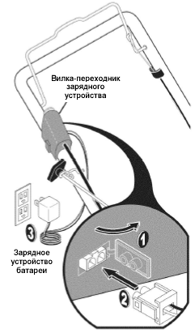

ЭКСПЛУАТАЦИЯ

УЗНАЙТЕ ВАШУ ГАЗОНОКОСИЛКУ
ПЕРЕД ИСПОЛЬЗОВАНИЕМ ГАЗОНОКСИЛКИ ВНИМАТЕЛЬНО ПРОЧТИТЕ ИНСТРУКЦИИ ПО ЭКСПЛУАТАЦИИ И ПРАВИЛА ТЕХНИКИ БЕЗОПАСНОСТИ. Сравните иллюстрации, приведенные ниже со своей газонокосилкой с той целью, чтобы узнать, где расположены различные элементы управления и регулировки. Сохраните настоящее руководство пользователя, чтобы в будущем обращаться к нему.
Эти символы могут быть изображены на газонокосилке или в литературе, прилагаемой к ней. Ознакомьтесь с их содержанием.


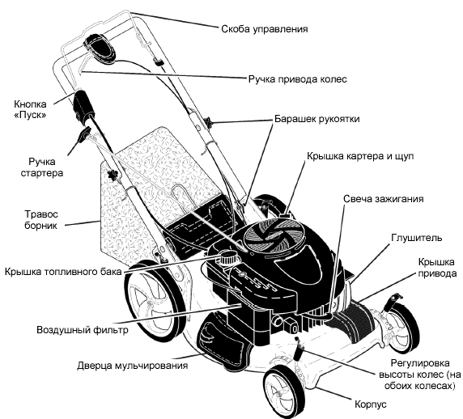
ВНИМАНИЕ: Настоящая газонокосилка поставляется БЕЗ БЕНЗИНА и МАСЛА в двигателе.
ПРИМЕЧАНИЕ: Бензин, содержащий до 10% этанола (E10) является приемлемым для использования этой газонокосилкой. Использование любого бензина превышающего 10% этанола (E10) приведет к аннулированию гарантии.
СООТВЕТСТВУЕТ СТАНДАРТАМ БЕЗОПАСНОСТИ CPSC
Газонокосилка Craftsman отвечает стандартам безопасности Национального Института Стандартизации США (ANSI) и Комиссии Потребителей США по Безопасности Товаров. Нож вращается при работающем двигателе.

Скоба Управления – её необходимо прижать к рукоятке для того, чтобы запустить двигатель. Отпустите её, чтобы остановить двигатель.
Ручка Троса Стартера – используется для запуска двигателя.

Кнопка «Пуск» – используется для электрического запуска двигателя.
Дверца Мульчирования – позволяет изменить режим кошения на выброс в сторону или сбор в травосборник.
Ручка Привода Колес – приводит в зацепление механизм движения газонокосилки вперед.

Работа с любой газонокосилкой сопряжена с риском получения серьезных повреждений глаз в результате выбрасывания инородных объектов из-под ножа газонокосилки. Всегда надевайте защитные очки или экран перед тем, как преступить к использованию газонокосилки или осуществлению ремонтных работ. Мы рекомендуем использовать стандартные защитные очки или маску с широким обзором, надеваемую поверх очков.


ОБРАЩЕНИЕ С ГАЗОНОКОСИЛКОЙ
ОБОРОТЫ
Обороты двигателя были установлены на заводе для оптимальных характеристик, Они не могут быть отрегулированы.

УПРАВЛЕНИЕ ДВИГАТЕЛЕМ
ПРЕДОСТЕРЕЖЕНИЕ: Федеральное законодательство требует, чтобы на газонокосилке была установлена скоба управления двигателем с целью уменьшения риска получения травмы от соприкосновения с ножом. Не при каких обстоятельствах не пытайтесь удалить функцию управления. Нож вращается, когда двигатель работает.
- Ваша газонокосилка оборудована скобой управления, которая предполагает нахождение пользователя непосредственно за рукояткой при запуске и работе с газонокосилкой.

УПРАВЛЕНИЕ ДВИЖЕНИЕМ
- Движение косилки вперед осуществляется за счет удерживания скобы управления и ручки привода колес прижатыми к рукоятке; чем ближе скоба прижата к рукоятке, тем быстрее косилка движется.
- Движение вперед прекратится, если отпустить скобу управления или ручку привода колес. Чтобы прекратить движение газонокосилки, при этом, не останавливая двигатель, отпустите только ручку привода колес. Удерживайте скобу управления прижатой к рукоятке, чтобы продолжить кошение.
- ПРИМЕЧАНИЕ: Если газонокосилка не может быть перемещена назад после того, как вы отпустили ручку привода колес, слегка толкните её вперед с тем, чтобы вывести из зацепления колеса.

РЕГУЛИРОВКА УПРАВЛЕНИЯ ДВИЖЕНИЕМ
Со временем, система привода может «ослабеть», что сказывается на снижении скорости хода. На скобе управления расположена винтовая муфта для регулировки натяжения троса. Следуйте нижеприведенным инструкциям с тем, чтобы отрегулировать тросик привода:
- Выключите двигатель, отсоедините высоковольтный провод от свечи зажигания и заземлите его во избежание случайного воспламенения свечи.
- Поверните муфту с тем, чтобы увеличить скорость движения.
- Запустите косилку с тем, чтобы проверить, правильно ли была отрегулирована скорость.
- Если после вышеуказанных действий скорость движения не изменилась, вероятно, приводной ремень износился и вам следует его заменить.
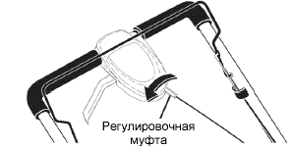

РЕГУЛИРОВКА ВЫСОТЫ КОШЕНИЯ
- Поднимите колеса для короткой величины среза кошения и опустите колеса для увеличения величины среза кошения, отрегулируйте высоту кошения по своему усмотрению. Среднее положение кошения травы является наилучшим для большинства газонов.
- Чтобы изменить высоту кошения, потяните регулировочный рычаг к колесу. Для изменения высоты среза переместите рычаг регулировки колес вверх или вниз по своему усмотрению. Убедитесь, что оба колеса отрегулированы одинаково.
ПРИМЕЧАНИЕ: Рычаг регулировки высоты колес установлен правильно, когда рычаг входит в отверстие пластины..
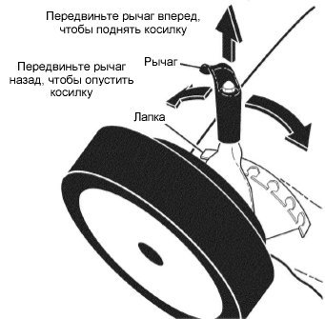

ПРЕОБРАЗОВАНИЕ КОСИЛКИ
Настоящая газонокосилка поставляется готовой для использования мульчирования травы. Если требуется осуществлять сбор скошенной травы в мешок или выброс в сторону, следуйте нижеприведенным инструкциям:
СБОР ТРАВЫ В ТРАВОСБОРНИК:
- Приподнимите заднюю дверцу косилки, присоедините защелки расположенные на раме травосборника к кронштейнам травосборника на корпусе газонокосилки.
- Для того чтобы перейти от функции мульчирования или к выбросу травы на сторону, следует снять травосборник и закрыть заднюю дверцу косилки.
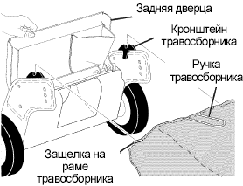

ПРИМЕЧАНИЕ: Задняя дверца будет открыта до тех пор, пока скоба управления присутствия оператора будет прижата к рукоятке.
ПРЕДУПРЕЖДЕНИЕ: НЕ применяйте усилие для закрытия задней дверцы косилки. Это может повредить газонокосилку.

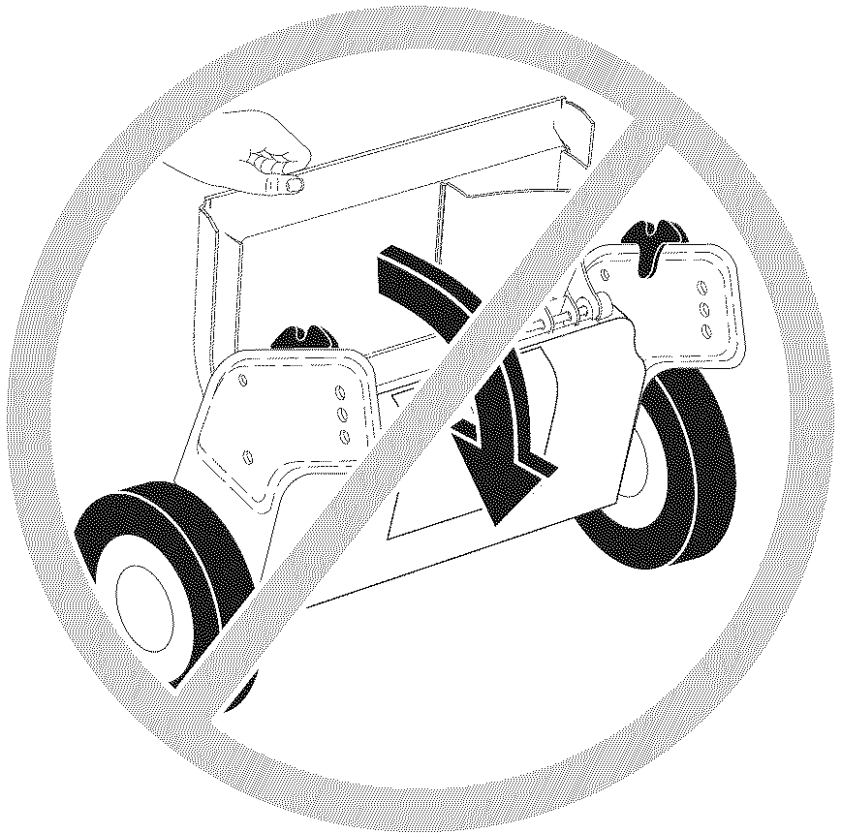

БОКОВОЙ ВЫБРОС ТРАВЫ:
- Задняя дверца косилки должна быть закрыта.
- Приподнимите крышку мульчирования и установите отражатель под крышкой как показано на рисунке.
- Сейчас косилка готова к боковому выбросу.
- Для того чтобы перейти к функции мульчирования или сбору травы в травосборник, отражатель должен быть извлечен и крышка мульчера должна быть закрыта.

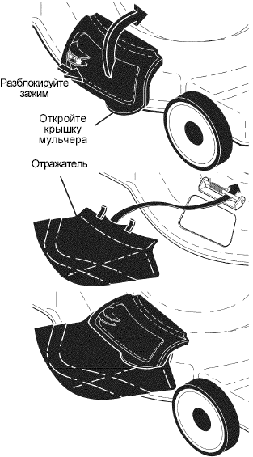

ЗАПОМНИТЕ ЭТИ ПРОСТЫЕ ДЕЙСТВИЯ ДЛЯ ПРЕОБРАЗОВАНИЯ ВАШЕЙ ГАЗОНОКОСИЛКИ
ДЛЯ МУЛЬЧИРОВАНИЯ:
- Задняя дверца косилки опущена, закрыта.
- Крышка мульчирования должна быть закрыта и заблокирована зажимом.
ДЛЯ СБОРА ТРАВЫ В МЕШОК:
- Травосборник должен быть установлен.
- Крышка мульчирования должна быть закрыта.
ДЛЯ БОКОВОГО ВЫБРОСА ТРАВЫ:
1. Задняя дверца косилки закрыта.
2. Отражатель должен быть установлен.

ПРЕДОСТЕРЕЖЕНИЕ: Не работайте с газонокосилкой при открытой задней дверце, а также неправильно установленном травосборнике или отражателе. Никогда не работайте с газонокосилкой, если задняя дверца снята или приоткрыта.

ОПОРОЖНЕНИЕ ТРАВОСБОРНИКА
- Приподнимите травосборник с помощью ручки на раме.
- Выньте травосборник со скошенной травой из-под рукоятки газонокосилки.
- Опустошите травосборник, удерживая его за обе ручки на раме и на мешке.
ПРИМЕЧАНИЕ: При опорожнении травосборника, не тащите его по земле, так как это влечет его износ.
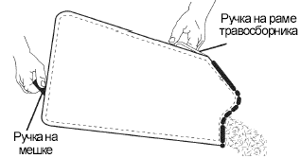
ПЕРЕД ЗАПУСКОМ ДВИГАТЕЛЯ
ДОБАВЛЕНИЕ МАСЛА
Ваша газонокосилка поставляется без масла в двигателе. Смотрите главу Двигатель раздела Обслуживание настоящего руководства, чтобы использовать требуемый тип и класс масла.
ПРЕДУПРЕЖДЕНИЕ: НЕ переполняйте двигатель маслом – в этом случае он будет сильно дымить при запуске.
- Убедитесь, что газонокосилка находится в ровном положении.
- Выньте щуп из маслозаливной горловины.
- К газонокосилке прилагается бутыль с маслом. Медленно влейте содержимое емкости в маслозаливную горловину двигателя.
ПРИМЕЧАНИЕ: при первой заправке вам потребуется 18 унций (около 500 граммов) масла, потому что в двигателе осталось немного масла после заводских испытаний. В дальнейшем при смене масла расход его составляет 20 унций (около 570 граммов).
- Поместите обратно щуп и затяните крышку.
ВНИМАНИЕ:
- Проверяйте уровень масла перед каждым использованием газонокосилки. Добавьте масла, если требуется. Наполните до полного уровня на щупе.
- Осуществляйте смену масла после каждых 25 часов работы или каждый сезон. При работе в условиях сильной запыленности, смену масло следует осуществлять более часто. Смотрите главу Смена Масла раздела Обслуживание.
ДОБВЛЕНИЕ БЕНЗИНА
- Заполните топливный бак до нижней части заливного горлышка. Не переполняйте. Используйте свежий чистый неэтилированный бензин с минимальным октановым числом более 87. Не смешивайте масло с топливом. Покупайте то количество топлива, которое должно быть использовано в течение 30 дней для того, что бы обеспечить свежесть топлива.
ПРЕДУПРЕЖДЕНИЕ: Вытрите остатки пролитого масла или топлива. Не храните, не проливайте и не используйте бензин около источников открытого огня.
ПРЕДУПРЕЖДЕНИЕ: Спиртосодержащие топлива (называемые бензоспиртами или использующие этанол или метанол) в процессе хранения могут притягивать влагу, что ведет к их разложению и образованию окислов. Газы оксидов могут повредить топливную систему двигателя в процессе хранения. Во избежание проблем с двигателем, необходимо осушить топливную систему двигателя, подготавливая газонокосилку к длительному хранению (30 дней и более). Осушите топливный бак, запустите двигатель и дайте ему поработать, пока топливопровод и карбюратор не опустеют. В следующем сезоне используйте свежее и чистое топливо. Дополнительная информация по хранению приведена в разделе Хранение. Никогда не добавляйте средства для очистки двигателя и карбюратора в бензобак во избежание серьезных повреждений.
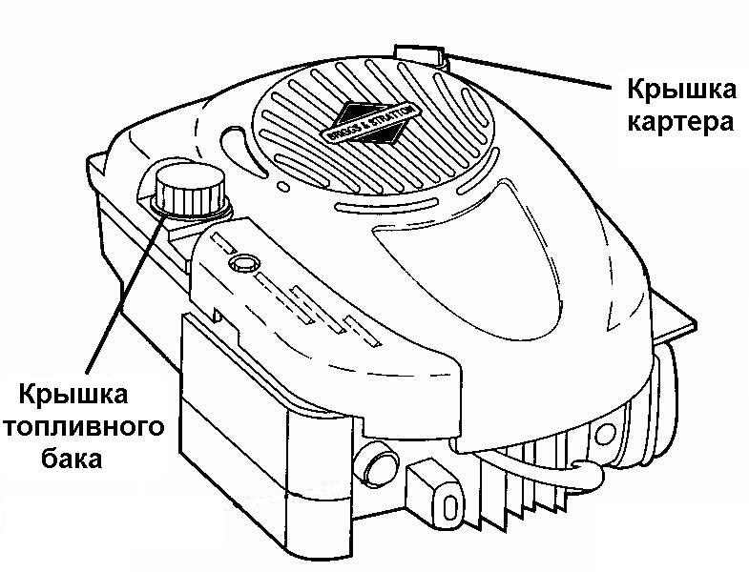
ОСТАНОВКА ДВИГАТЕЛЯ
- Чтобы остановить двигатель, отпустите скобу управления.

ЗАПУСК ДВИГАТЕЛЯ
ПРИМЕЧАНИЕ: В связи с тем, что на двигатель нанесено защитное покрытие, при первоначальном использовании газонокосилки двигатель может немного дымить. Это нормально.
ПРИМЕЧАНИЕ: Ваш двигатель оснащен автоматической системой воздушной заслонки. Вам не требуется использовать кнопку подкачки топлива или воздушную заслонку до запуска двигателя.
- Удерживая скобу управления прижатой к рукоятке, нажмите кнопку электростартера.
ВАЖНО: Не используйте стартер более пяти секунд при каждой попытке электрического запуска Подождите от 5 до 10 секунд между каждой попыткой.
- Для запуска с использованием ручного стартера удерживайте скобу управления прижатой к рукоятке и быстро потяните ручку ручного стартера. Не допускайте шнуру вырываться назад.

СОВЕТЫ ПО КОШЕНИЮ
- При определенных условиях (например, очень высокая трава) может потребоваться увеличить высоту кошения. Это позволит уменьшить усилия по толканию, а также предохранить двигатель от перегрузки и оставлению комков скошенной травы. Также может потребоваться замедлить ход газонокосилки или обрабатывать один участок в два или несколько заходов.
- При чрезмерно плотном кошении уменьшите ширину среза, перекрывая ранее пройденные участки и кося медленно.
- Для лучшего сбора травы и при большинстве условий косьбы обороты двигателя следует установить в положении FAST (быстро).
- При использовании газонокосилки со сбором в мешок для кошения влажной и плотной травы, комья срезанной травы могут не попадать в травосборник. Уменьшите скорость передвижения по земле (скорость толкания) и/или обрабатывать один участок в два или несколько заходов.
- Если ряд скошенной травы остается с правой стороны газонокосилки со сбором в мешок, пройдите в направлении часовой стрелки данный участок заново, собирая скошенную траву.
- Ячейки в ткани травосборника могут забиваться грязью и пылью в ходе эксплуатации газонокосилки, и в результате меньшее количество травы будет попадать в травосборник. Чтобы избежать этого, регулярно промывайте травосборник и сушите его.
- Содержите в чистоте верхнюю часть двигателя около стартера. Не допускайте скапливания скошенной травы и соломы. Это поможет циркулировать воздуху в двигателе и продлит срок его службы.

СОВЕТЫ ПО МУЛЬЧИРОВАНИЮ
ВНИМАНИЕ: Следите за тем, чтобы срезанная трава и другой мусор не скапливались на деке косилки. Это обеспечит большую производительность газонокосилки. Смотрите главу Очистка раздела Обслуживание настоящего руководства.
- Специальный мульчирующий нож перерабатывает и измельчает срезанную траву много раз и уменьшает её в размере таким образом, что при попадании на газон, она распространяется в газоне и становится не заметной. Также мульчированная трава быстро разлагается и обеспечивает газон питательными веществами. Всегда осуществляйте мульчирование при максимальных оборотах двигателя, это обеспечит наилучшее измельчение на ноже.
- Не косите газон, если трава мокрая. Мокрая трава склонна к скатыванию, что препятствует мульчированию. Лучшее время для кошения – сразу после полудня. К этому времени трава высыхает, а свежескошенная трава еще не находиться под прямым действием солнечных лучей.
- Для достижения лучших результатов, отрегулируйте высоту кошения так, чтобы ножи срезали верхнюю часть травы на одну треть травяного покрова. Если трава переросла, может потребоваться увеличить высоту среза; это позволит уменьшить усилия по толканию, а также предохранить двигатель от перегрузки и оставлению комков скошенной травы. При чрезмерно плотной траве уменьшите ширину среза, перекрывая ранее пройденные участки и кося медленно.
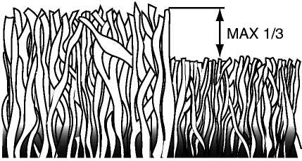

- При мульчировании травы определенного типа и определенной плотности может потребоваться повторно обработать ранее пройденные участки, чтобы полностью измельчить траву. При повторном прохождении косите поперек (перпендикулярно) отрезку, обработанному ранее.
- Меняйте направления кошения каждую неделю. Одну неделю косите, начиная с северной части по направлению к югу, следующую неделю – с востока на запад. Это поможет избежать образования залысин на газоне.

ОБСЛУЖИВАНИЕ

ТАБЛИЦА ОБСЛУЖИВАНИЯ |  | ПЕРЕД КАЖДЫМ ИСПОЛЬ-  ЗОВАНИЕМ | ПОСЛЕ КАЖДОГО ИСПОЛЬ-  ЗОВАНИЯ | ПОСЛЕ 10 ЧАСОВ РАБОТЫ | ПОСЛЕ 25 ЧАСОВ РАБОТЫ ИЛИ КАЖДЫЙ СЕЗОН | ПОСЛЕ  100 ЧАСОВ РАБОТЫ | ПЕРЕД ХРАНЕНИЕМ
ГАЗОНОКОСИЛКА | Проверка на предмет наличия ослабленного крепежа |  |  |  |  |  | 
ГАЗОНОКОСИЛКА | Очистка/Осмотр травосборника* |  |  |  |  |  | 
ГАЗОНОКОСИЛКА | Проверка покрышек | 
ГАЗОНОКОСИЛКА | Проверка ведущих колес*** | 
ГАЗОНОКОСИЛКА | Очистка газонокосилки**** |  |  |  |  |  | 
ГАЗОНОКОСИЛКА | Очистка снизу крышки привода*** |  |  | 
ГАЗОНОКОСИЛКА | Проверка приводных ремней/шкивов*** |  |  |  | 
ГАЗОНОКОСИЛКА | Проверка/Заточка/Замена ножа |  |  |  | ₃
ГАЗОНОКОСИЛКА | Смазка |  |  |  | 
ГАЗОНОКОСИЛКА | Очистка и подзарядка аккумуляторной батареи** |  |  |  |  |  | ₄
ДВИГАТЕЛЬ | Проверка уровня масла | ₅
ДВИГАТЕЛЬ | Замена масла |  |  |  | _{1,2}
ДВИГАТЕЛЬ | Очистка воздушного фильтра |  |  |  | ₂
ДВИГАТЕЛЬ | Осмотр глушителя |  |  |  | 
ДВИГАТЕЛЬ | Замена свечи зажигания |  |  |  |  | 
ДВИГАТЕЛЬ | Замена бумажного элемента воздушного фильтра |  |  |  |  | ₂
ДВИГАТЕЛЬ | Осушение топливной системы или добавление стабилизатора |  |  |  |  |  | 

* (если установлен)
**Для моделей с электрозапуском
***Самоходные модели
****Пользуйтесь для очистки деки специальным скребком

* (если имеется)
** косилки с функцией электрозапуска
*** самоходные косилки
**** используйте скребок для очистки нижней части косилки

- – Меняйте чаще, если работаете в условиях большой нагрузки или при высокой
температуре.
- – Обслуживайте чаще, если работаете в условиях сильной запыленности и загрязнения.
- – Осуществляйте замену лезвий чаще при кошении в условиях песчаной почвы.
- – Заряжайте 48 часов в конце сезона.
- – И после каждых 5 часов работы.

ОБЩИЕ РЕКОМЕНДАЦИИ
Гарантия на настоящую газонокосилку не покрывает ущерб, причиненный вследствие неправильного или небрежного обращения с ней. Полная стоимость гарантии возмещается владельцу лишь в том случае, когда последний беспрекословно следовал указаниям настоящего руководства. Выше приведена таблица, где указаны необходимые работы по обслуживанию газонокосилки, которые следует осуществлять периодически.
По крайней мере, раз в сезон смотрите, нужно ли Вам произвести регулировки, описанные в разделе Обслуживание и Регулировки.
- По крайней мере, раз в год производите замену свечи зажигания, элемента воздушного фильтра, проверяйте состояние ножа на предмет износа. Новые свеча зажигания и воздушный фильтр обеспечат правильную топливно-воздушную смесь, а также эффективную работу и долгий срок службы двигателя.
- Смотрите таблицу обслуживания, приведенную в настоящем руководстве.

ПЕРЕД КАЖДЫМ ИСПОЛЬЗОВАНИЕМ
- Проверяйте уровень масла.
- Проверяйте на предмет наличия ослабленного крепежа.

СМАЗКА
Косилка должна быть хорошо смазана. (Смотрите Места Смазывания).

МЕСТА СМАЗЫВАНИЯ
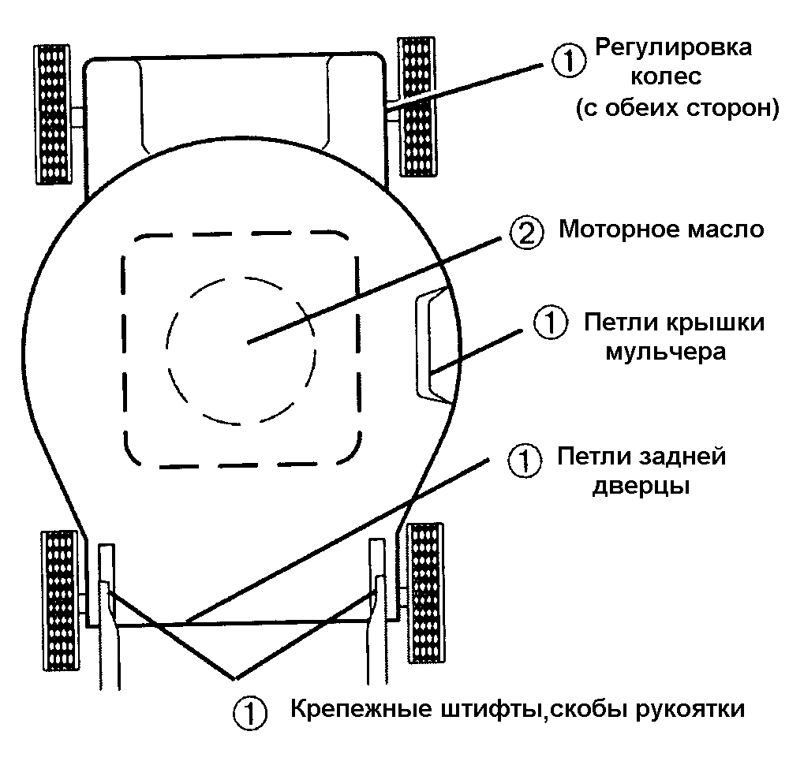
 - Смазка разбрызгиванием.
 - Смотрите главу Двигатель раздела Обслуживание.
ВНИМАНИЕ: Не смазывайте маслом или густой смазкой пластиковые подшипники колес. Вязкие смазки притягивают пыль и грязь, что сокращает срок службы самосмазывающихся подшипников. Если вы считаете необходимым их смазать, используйте сухую порошковую графитовую смазку в небольших количествах.
ГАЗОНОКОСИЛКА
При осуществлении работ по обслуживанию всегда соблюдайте правила техники безопасности.

ПОКРЫШКИ
- Не допускайте попадания на покрышки бензина, топлива, также осуществляйте осмотр на предмет наличия на них химических продуктов, способных повредить резину.
- Избегайте пней, камней, глубоких впадин, соприкосновения с острыми предметами и иных обстоятельств, в результате наступления которых возможно повреждение резины.

ВЕДУЩИЕ КОЛЕСА
Каждый раз перед тем, как приступить к кошению, проверяйте передние приводные колеса, чтобы удостовериться, что они свободно движутся. Колеса не проворачиваются вследствие попадания мусора, скошенной травы и других объектов в район привода колеса. В этом случае необходимо удалить скопившийся мусор, чтобы колеса могли свободно проворачиваться.

ОБРАЩЕНИЕ С НОЖОМ
Остро заточенный нож косилки позволяет достичь наилучших результатов при кошении травы. Замените изогнутый или поврежденный нож.
ПРЕДУПРЕЖДЕНИЕ: Используйте только заменяемый нож, рекомендованный производителем вашей газонокосилки. Применение ножа не одобренного производителем вашей газонокосилки опасно и может привести к поломке газонокосилки и снятие её с гарантии.
ДЛЯ СНЯТИЯ НОЖА
- Отсоедините высоковольтный провод от свечи зажигания и поместите провод там, где он не сможет контактировать со свечой.
- Положите газонокосилку на бок так, чтобы воздушный фильтр и карбюратор находились вверху.
- Во избежание поворота ножа при снятии крепежного болта, поместите небольшой деревянный брусок между декой косилки и ножом.
ПРИМЕЧАНИЕ: Наденьте защитные перчатки и/или оберните нож куском плотной ткани.
- Удалите крепежный болт, повернув его против часовой стрелки.
- Снимите нож и крепеж, фиксирующий его (болт, упругую шайбу и закаленную шайбу).
- Снимите защитный кожух
ПРИМЕЧАНИЕ: Снимите адаптер ножа и проверьте шпоночный выступ внутри адаптера. Для правильной работы выступ должен находиться в хорошем состоянии.
ДЛЯ ЗАМЕНЫ НОЖА
- Установите адаптер ножа на коленчатый вал двигателя. Убедитесь в том, что шпоночный выступ адаптера совмещен со шпоночным пазом коленчатого вала и приводной ремень находится под выступом фиксатора ремня.
- Поместите нож на адаптер.
ВАЖНО: Убедитесь в правильности сборки, центральное отверстие в ноже должно быть совмещено со звездой на адаптере ножа.
- Убедитесь, что замыкающая кромка ножа (противоположной заостренной кромке) обращена по направлению к двигателю.
- Поместите небольшой деревянный брусок между ножом и декой косилки, затяните крепежный болт, поворачивая его по часовой стрелке.
- Рекомендуемый крутящий момент при затягивании - 35-40 футо-фунтов.
ВНИМАНИЕ: Крепежный болт термически обработан. Если его требуется заменить, используйте оригинальную деталь, номер которой приведен в Деталировке, прилагаемой в конце руководства.
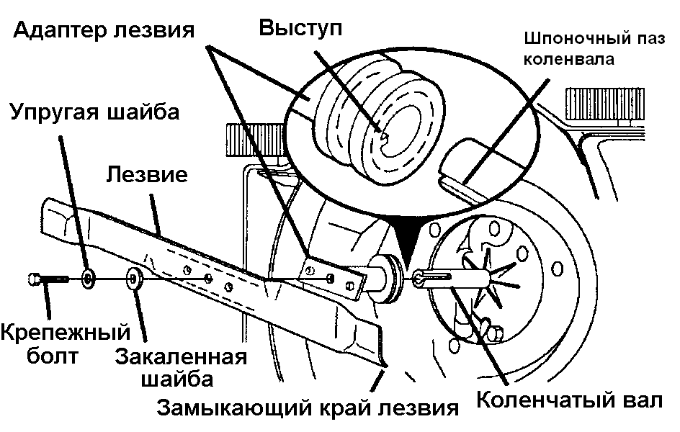
ЗАТОЧКА НОЖА
ПРИМЕЧАНИЕ: Мы не рекомендуем Вам затачивать нож самостоятельно. Но если Вы собираетесь заточить лезвие ножа, удостоверьтесь, что он отбалансирован. Неотбалансированный нож может стать причиной повреждения газонокосилки или двигателя.
- Лезвие ножа можно заточить с помощью напильника или шлифовального круга. Не пытайтесь заточить лезвие ножа, не сняв его с газонокосилки.
- Чтобы проверить балансировку ножа, нужно иметь стальной болт диаметром 5/8 дюйма, стержень или конусный балансир (при использовании конусного балансира следуйте инструкциям производителя).
- Вставьте болт или стержень в центральное отверстие ножа и держите его параллельно земле. Если нож сбалансирован, то он будет расположен горизонтально (т.е. точно параллельно земле). Если не отбалансирован – один конец будет перевешивать (его нужно заточить снова) до полной балансировки.
ПРИМЕЧАНИЕ: не используйте для балансировки ножа гвозди. Выступы центрального отверстия должны быть центрированы.
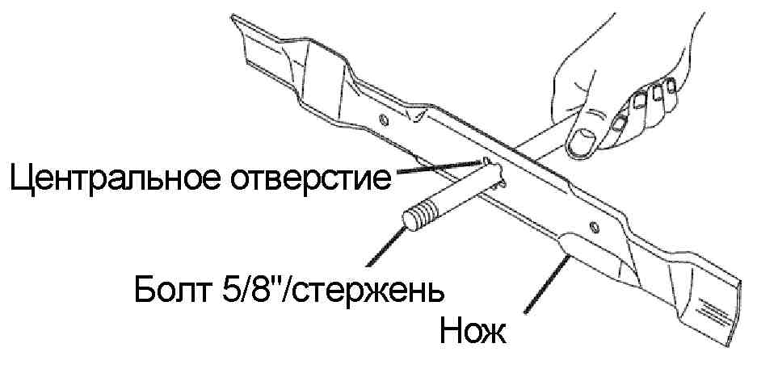

ТРАВОСБОРНИК
- Травосборник можно промыть, используя шланг. Перед использованием газонокосилки, дайте ему высохнуть.
- Периодически проверяйте травосборник на предмет наличия повреждений или износа. При нормальном использовании он впоследствии изнашивается. Если требуется заменить травосборник, используйте только рекомендованный изготовителем травосборник, номер которого указан в Деталировке, прилагаемой в конце руководства. При заказе запасных частей сообщайте номер модели газонокосилки.

КОРОБКА СКОРОСТЕЙ
- Для сохранения правильной работы системы привода косилки, коробка скоростей и область около нее должна быть очищена и свободна от образования отложений. Проводите очистку под крышкой привода дважды в сезон.
- Коробка скоростей заполнена маслом с соответствующим уровнем масла на заводе. Если необходимо обслуживание коробки скоростей, только в этом случае требуется внимание к ее смазке.
ДВИГАТЕЛЬ
ДВИГАТЕЛЬ
МАСЛО
Используйте только высококачественные масла по классификации API с сервисными характеристиками SG-SL. В зависимости от температуры, при которой используется газонокосилка, осуществляйте выбор масла соответствующего коэффициента вязкости SAE.
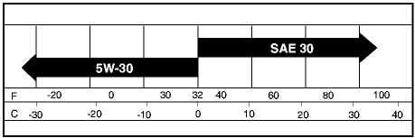
ПРИМЕЧАНИЕ: Хотя всесезонные зимние масла (такие, как 5W30, 10W30 и т.д.) облегчают запуск в холодную погоду, использование их при температуре выше 0^{о}С сопряжено с чрезмерным расходом масла. Во избежание возможных повреждений двигателя вследствие его работы при низком содержании/отсутствии масла в картере, периодически проверяйте его уровень. Проведите первую замену масла после 5-ти часов наработки двигателя и далее через каждые 25 часов работы газонокосилки или раз в год, если косилка не эксплуатировалась более 25 часов за сезон. Проверяйте уровень масла в картере двигателя каждый раз перед запуском двигателя и после 5 часов работы. Плотно затягивайте крышку маслозаливной горловины.

ЗАМЕНА МАСЛА ДВИГАТЕЛЯ
12
ПРИМЕЧАНИЕ: Перед тем, как наклонить газонокосилку и слить отработавшее масло, осушите бензобак, запустив двигатель и дав ему поработать, пока все топливо не израсходуется.
- Отсоедините высоковольтный провод от свечи зажигания и отведите в сторону, где он не может соприкасаться со свечой.
- Отверните крышку маслозаливной горловины, извлеките щуп; положите на чистую поверхность.
- Опрокиньте газонокосилку на её сторону, как показано на рисунке, и слейте отработавшее масло в специально предназначенный для этих целей контейнер. Слегка потрясите косилку назад и вперед, чтобы полностью слить масло, находящееся в двигателе. 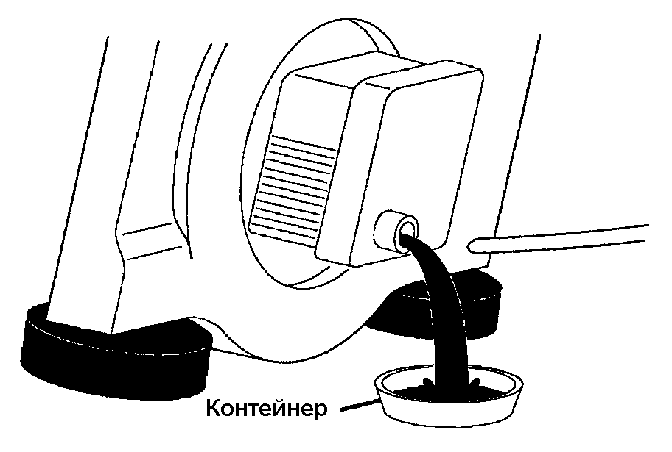
- Вытрите пролитое масло с газонокосилки и поверхности двигателе.
- Медленно заливайте свежее масло в маслозаливную горловину, останавливаясь для проверки уровня масла с помощью масляного щупа.
- Остановитесь добавлять масло, когда масло будет в пределах досягаемости отметки FULL на масляном щупе. Подождите минуту, дав маслу осесть.
- Продолжайте доливать масло маленькими порциями, проверяя уровень на масляном щупе до тех пор пока он установиться на отметке FULL. НЕ переливайте масло, иначе двигатель будет чрезмерно дымить из глушителя при запуске.
- Перед тем, как запустить двигатель, убедитесь, что крышка маслозаливной горловины плотно затянута.
- Подсоедините высоковольтный провод к свече зажигания.

ВОЗДУШНЫЙ ФИЛЬТР
При использовании загрязненного воздушного фильтра двигатель будет плохо работать и может повредиться. Осуществляйте замену фильтра после 100 часов работы или каждый сезон (в зависимости от того, что наступит раньше). Осуществляйте замену фильтра более часто при работе в условиях сильного загрязнения и запыленности.
ОЧИСТКА ВОЗДУШНОГО ФИЛЬТРА
- Открутите винт и опрокиньте крышку фильтра.
- Осторожно извлеките бумажный элемент фильтра.
- Очистите его, слегка постучав им по плоской поверхности. Если бумажный фильтр сильно загрязнен, замените его.
ПРЕДУПРЕЖДЕНИЕ: Нефтесодержащие растворители, такие как керосин, нельзя использовать для очистки бумажного фильтра. Такая очистка может повредить бумажный элемент воздушного фильтра. Не смазывайте его маслом; не очищайте и не высушивайте его под струей воздуха.
- Установите бумажный фильтр, затем установите крышку, убедившись, что выступы на крышке вошли в пазы на задней пластине. Зафиксируйте винтом.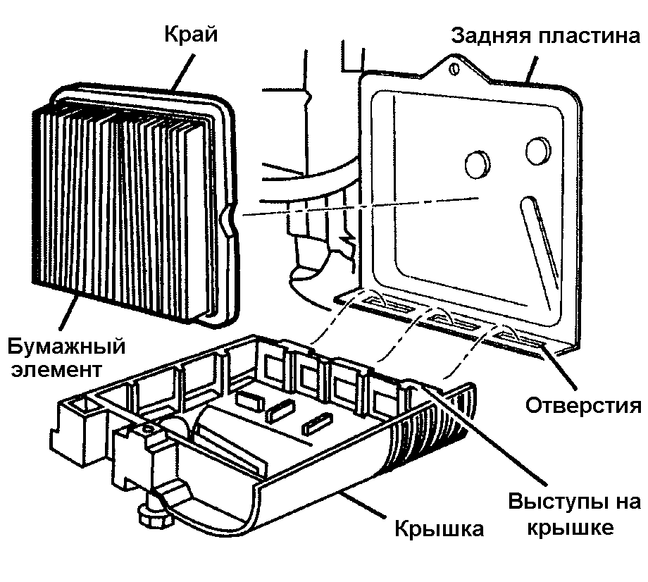

ГЛУШИТЕЛЬ
Осмотрите и замените глушитель, подвергнувшийся коррозией, так как он может создать опасность возгорания и/или повреждения двигателя.

СВЕЧА ЗАЖИГАНИЯ
Осуществляйте замену свечи зажигания в начале каждого сезона или после 100 часов работы (в зависимости от того, что наступит раньше). Тип свечи зажигания и её зазор указаны в главе Технические Характеристики.

ОЧИСТКА
ВНИМАНИЕ: В целях лучшей производительности, очищайте деку газонокосилки от скошенной травы и другого мусора после каждого использования.
ПРЕДОСТЕРЕЖЕНИЕ: Всегда отсоединяйте высоковольтный провод от свечи зажигания и поместите провод там, где он не сможет контактировать со свечой.
- Очистите нижнюю часть газонокосилки с помощью скребка; уберите остатки скошенной травы и другого мусора.
- Часто очищайте двигатель, чтобы не допускать скапливания мусора. Загрязненный двигатель сильно нагревается в процессе работы, что ведет к сокращению срока службы.
- Содержите в чистоте поверхности косилки и колес; не допускайте попадания на них бензина, масла и т.д. В случае попадания бензина или масла на указанные части, вытрите их.
- Мы не рекомендуем использовать садовый шланг для мытья газонокосилки, предварительно не накрыв электрическую систему, глушитель, воздушный фильтр и карбюратор для предотвращения попадания воды. Попадание воды в двигатель может сокращению срока службы двигателя.
ОМЫВАТЕЛЬ ДЕКИ
Дека вашей газонокосилки оборудована портом для подключения садового шланга, используемого в системе омывания деки. Используйте омыватель деки для смыва прилипшей травы с нижней части деки и для предотвращения образования химической коррозии. Выполняйте следующие указания после каждого использования газонокосилки.
- Переместите газонокосилку на территорию, где уже подстрижена трава или другую более жесткую поверхность.
ВНИМАНИЕ: Вода, трава и другие отложения будут выбрасываться из-под деки газонокосилки.
- Отсоедините травосборник и отображатель выброса в сторону от газонокосилки.
- Закройте мульчирующую крышку/если есть/.
- Присоедините садовый шланг к фитингу омывателя деки /см. рисунок/.
ВАЖНО: Удостоверьтесь в том, что садовый шланг не заходит под деку косилки или зацепился в колесах.
- Включите подачу воды в садовый шланг и проверьте протекание воды в соединительных элементах.
Если отсутствует протекание в соединительных элементах, запустите двигатель как описано в разделе ЭКСПЛУАТАЦИЯ и дайте двигателю работать до достижения полной очистки нижней части деки от отложений травы.
ПРЕДУПРЕЖДЕНИЕ: Не приводите в зацепления систему привода колес при использовании омывателя деки.

- Заглушите двигатель.
- Закройте подачу воды в садовый шланг и отсоедините садовый шланг от фитинга омывателя.

ПРЕДУПРЕЖДЕНИЕ: Не отсоединяйте

шланг во время подачи воды. Попадание воды в двигатель существенно сократит его срок службы.
- Запустите двигатель и дайте поработать двигателю полную минуту для удаления избыточной влаги с косилки.

ОЧИСТКА НИЖНЕЙ ЧАСТИ КРЫШКИ КОРОБКИ СКОРОСТЕЙ
Производите очистку снизу защитной крышки коробки скоростей дважды в сезон. Очистите нижнюю часть защитной крышки от скопившейся грязи и остатков скошенной травы, используя штапель или иной подобный инструмент.

ОБСЛУЖИВАНИЕ И РЕГУЛИРОВКИ

ПРЕДУПРЕЖДЕНИЕ: Во избежание серьезных травм, перед обслуживанием или регулировкой осуществите нижеприведенные действия:
- Отпустите скобу управления и заглушите двигатель.
- Убедитесь, что нож и все вращающиеся части машины полностью остановлены.
- Отсоедините высоковольтный провод от свечи зажигания и поместите провод там, где он не сможет контактировать со свечой.

ГАЗОНОКОСИЛКА

РЕГУЛИРОВКА ВЫСОТЫ СРЕЗА
Смотрите главу Регулировка Высоты Кошения раздела Эксплуатация настоящего руководства.

ЗАДНИЙ ОТРАЖАТЕЛЬ
Задний отражатель крепится между задними колесами газонокосилки и позволяет минимизировать возможные выбросы инородных объектов из-под ножа косилки в сторону оператора. Если отражатель поврежден, его следует заменить.

СНЯТИЕ ПРИВОДНОГО РЕМНЯ
- Снимите защитный кожух ремня и фиксатор ремня.
- Снимите ремень со шкива коробки скоростей.
- Опрокиньте газонокосилку набок, так чтобы воздушный фильтр и карбюратор были направлены вверх.
- Снимите нож и адаптер ножа.
- Снимите ремень со шкива двигателя.

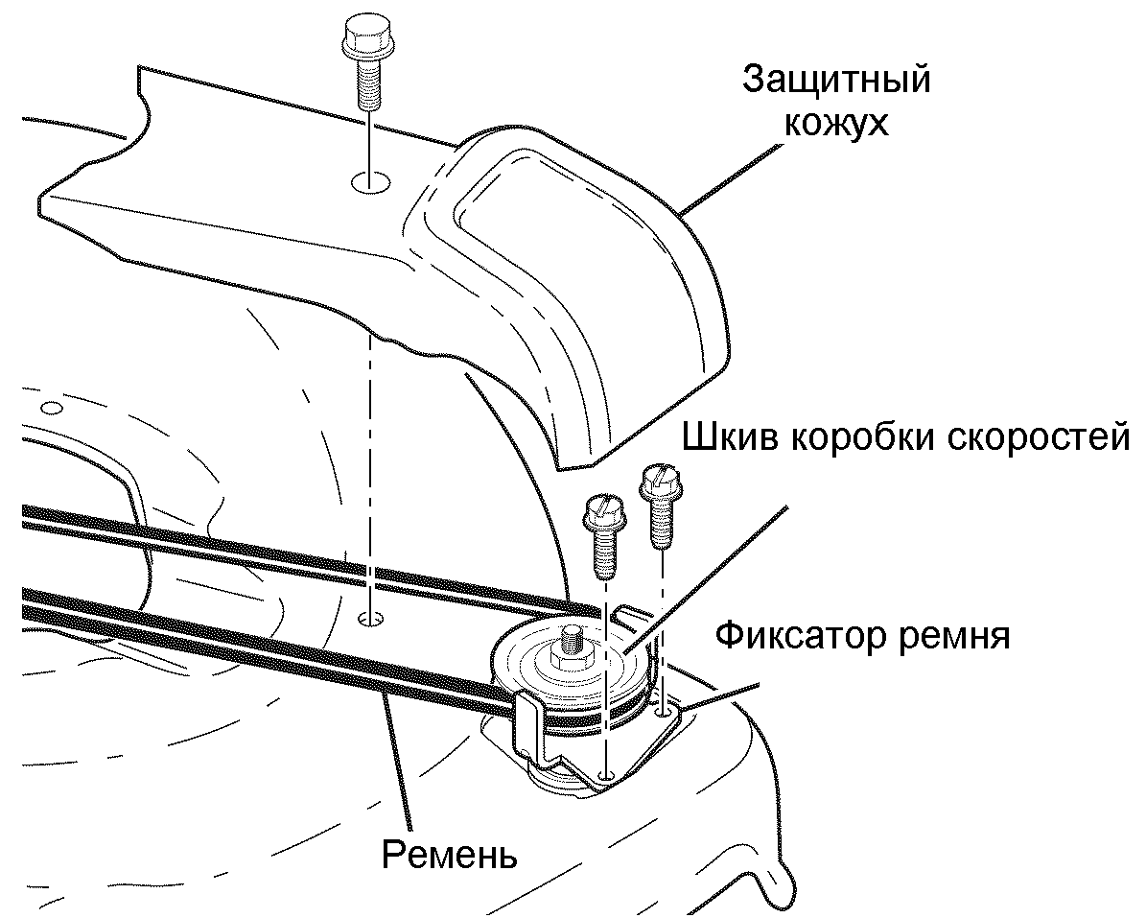

ЗАМЕНА ПРИВОДНОГО РЕМНЯ
- Установите новый ремень на шкив двигателя и во внутрь выступов фиксатора ремня.
- Пропустите другой приводного ремня через отверстие в деке.
- Установите нож и адаптер ножа.
- Верните газонокосилку в вертикальное положение.
- Установите новый ремень на шкив коробки скоростей.
- Закрепите фиксатор ремня и установите защитный кожух.
ПРИМЕЧАНИЕ: Всегда используйте только оригинальные детали, одобренные заводом-изготовителем для правильной установки и длительного срока службы.

РЕГУЛИРОВКА РУКОЯТКИ
Рукоятка может быть установлена в одном из трех положениях – просто отрегулируйте её таким образом, чтобы работа была комфортной.
- Отсоедините барашек и болт с одной стороны нижней части рукоятки.
- Удерживая рукоятку в сборе, отсоедините барашек и болт с другой стороны. Совместите отверстия в рукоятке с отверстиями на кронштейне в выбранном положении, затем переустановите болт и барашек, и надежно затяните.
- Совместите отверстие на противоположной стороне рукоятки с тем же отверстием в кронштейне и зафиксируйте при помощи болта и барашка.

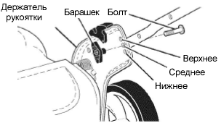
ДВИГАТЕЛЬ

ОБОРОТЫ ДВИГАТЕЛЯ
Обороты двигателя были установлены на заводе. Во избежание травм не пытайтесь самостоятельно увеличить обороты. Если Вы считаете, что двигатель работает на слишком больших оборотах или слишком маленьких оборотах, обратитесь в центр обслуживания техники Craftsman.

КАРБЮРАТОР
Карбюратор не подлежит регулировке. Если Вы подозреваете, что неправильная работа двигателя является следствием нарушений, возникших в карбюраторе, обратитесь в центр обслуживания техники Craftsman.
ВАЖНО: Никогда не пытайтесь изменить настройки двигателя, которые были произведены на заводе и обеспечивают оптимальные обороты его работы. Превышение установленных на заводе оборотов двигателя опасно. Если Вы считаете, что регулятор высоких оборотов требует регулировки, обратитесь в центр обслуживания техники Craftsman, специалисты которого имеют соответствующие инструменты и опыт проведения подобных работ.

ХРАНЕНИЕ

По завершении использования газонокосилки в конце сезона, а также, если не собираетесь использовать её в течение 30 дней и более, необходимо провести следующие мероприятия.

ГАЗОНОКОСИЛКА
Перед тем, как поместить газонокосилку на хранение, полностью очистите её, удалите всю грязь, отложения, листья и т.д. Храните газонокосилку в сухом и чистом помещении.
- Полностью очистите газонокосилку (смотрите главу Очистка раздела Обслуживание настоящего руководства).
- Смажьте её, следуя инструкциям, приведенным в разделе Обслуживание.
- Убедитесь, что все гайки, болты, винты и штифты плотно затянуты и закреплены. Визуально осмотрите вращающиеся части на предмет наличия повреждений, поломок, а также износа. Замените части, если требуется.
- Закрасьте потертые и подвергшиеся коррозии поверхности, предварительно зачистив их шкуркой.

РУКОЯТКА
Перед тем, как поместить газонокосилку на хранение, Вы можете сложить рукоятку.
- Ослабьте две барашковые ручки с обеих сторон верхней рукоятки и сложите её назад, притянув вниз.
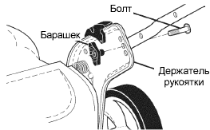
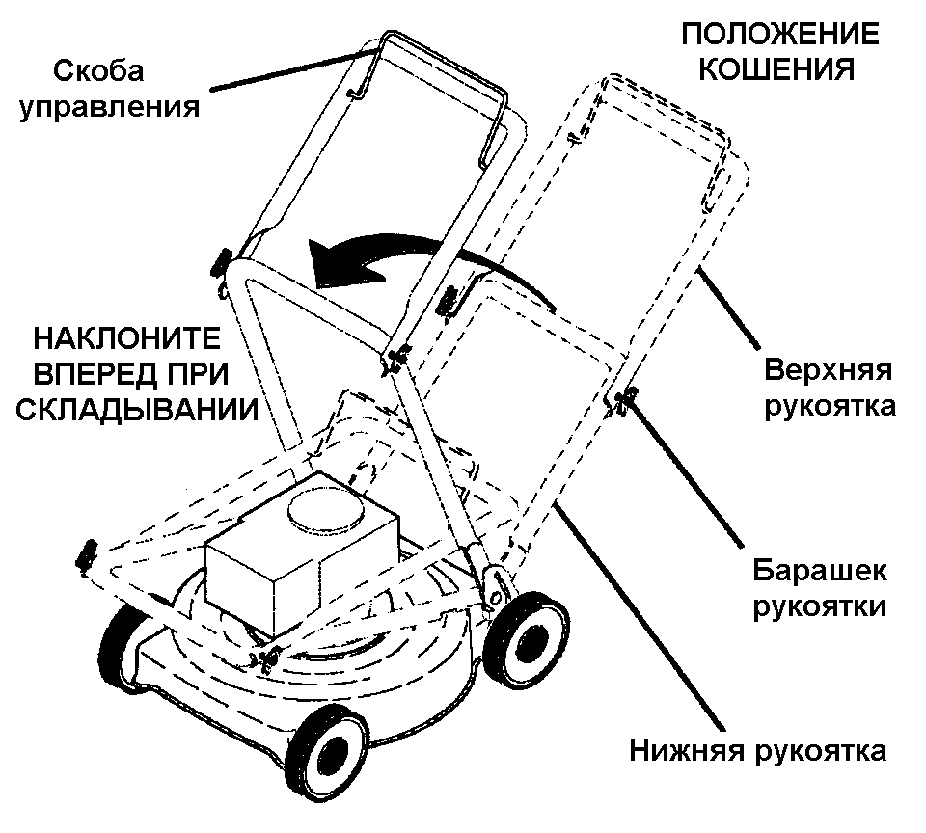
- Снимите две барашковые ручки и крепежные болты со стороны нижней рукоятки. Наклоните всю рукоятку вперед и сложите её поверх корпуса косилки.
- Установите обратно ранее снятые болты и ручки с тем, чтобы не потерять их во время хранения.
- При установке рукоятки из положения хранения, нижнюю рукоятку необходимо вручную зафиксировать в положение кошения.
ВНИМАНИЕ: При складывании рукоятки перед хранением или транспортировкой газонокосилки, следуйте вышеприведенным инструкциям во избежание повреждения тросов управления.

ДВИГАТЕЛЬ

ТОПЛИВНАЯ СИСТЕМА ДВИГАТЕЛЯ
ВНИМАНИЕ: Очень важно не допускать образования смолистых осадков в таких частях топливной системы, как карбюратор, топливный фильтр, топливный шланг и бензобак в процессе хранения газонокосилки. Спиртосодержащие топлива (называемые бензоспиртами или использующие этанол или метанол) в процессе хранения могут притягивать влагу, что ведет к разложению и образованию оксидов. Оксидный газ может повредить топливную систему двигателя в процессе хранения.
- Осушите топливный бак, запустив двигатель и дав ему поработать, пока топливопровод и карбюратор не опустеют.
- Никогда не добавляйте средства для очистки двигателя и карбюратора в бензобак во избежание серьезных повреждений.
- В новом сезоне используйте свежее топливо.

ПРИМЕЧАНИЕ: Топливный стабилизатор является приемлемой альтернативой для снижения отложений смолистых осадков в период хранения. Добавьте стабилизатор к бензину в топливный бак или в канистру с бензином. Следуйте инструкциям по смешиванию, приведенным на контейнере со стабилизатором. Запустите двигатель, по крайней мере, на 10 минут после добавления стабилизатора. Не опустошайте бензобак и карбюратор, если используете топливный стабилизатор.

МОТОРНОЕ МАСЛО
Слейте отработавшее масло (на теплом двигателе) и замените свежим моторным маслом, следуя инструкциям, приведенным в главе Двигатель раздела Обслуживание настоящего руководства.

ЦИЛИНДР
- Отсоедините высоковольтный провод от свечи зажигания. Извлеките свечу зажигания.
- Залейте 29 мл масла в цилиндр через отверстие для свечи зажигания.
- Несколько раз потяните за ручку стартера, чтобы масло распределилось.
- Установите новую свечу зажигания.

ДРУГОЕ
- Не храните бензин на протяжении нескольких сезонов.
- Смените топливо, если оно испортилось, окислилось. Окисленное и/или загрязненное топливо буде причиной проблем.
- Если возможно, храните газонокосилку в закрытом помещении, предварительно накрыв её для защиты от грязи и пыли.
- Накрывайте газонокосилку соответствующим материалом, не удерживающим влаги. Не используйте полиэтилен, так как он препятствует воздухообмену и приводит к конденсации влаги, вследствие чего металл начинает ржаветь.
ВНИМАНИЕ: Никогда не накрывайте газонокосилку, если двигатель и область глушителя ещё горячие.

ПРЕДОСТЕРЕЖЕНИЕ: Никогда не храните газонокосилку с топливом в бензобаке внутри помещения, где пары бензина могут достичь открытого пламени или искры. Перед тем, как поместить газонокосилку на хранение в закрытое помещение, дайте двигателю полностью остыть.

ВОЗМОЖНЫЕ ПРОБЛЕМЫ И ИХ РЕШЕНИЯ

НЕПОЛАДКА | ПРИЧИНА НЕПОЛАДКИ | УСТРАНЕНИЕ НЕПОЛАДКИ
Двигатель не запускается | - Воздушный фильтр загрязнен.  - Топливо отсутствует.  - Топливо несвежее.  - В топливо попала вода.  - Высоковольтный провод отсоединен от свечи зажигания.  - Испорченная свеча зажигания.  - Ослаблено крепление ножа или поврежден адаптер ножа.  - Скоба управления отпущена.  - Скоба управления повреждена.  - Ручка топливного крана (если имеется) в положении Выкл. (OFF).  - Аккумуляторная батарея (если имеется) разряжена.  - Аккумуляторная батарея (если имеется) не подсоединена к двигателю.  - Ручка дроссельной заслонки в положении STOP. | - Очистите или замените воздушный фильтр.  - Залейте топливо.  - Осушите бензобак и залейте свежее чистое топливо.  - Осушите бензобак и залейте свежее чистое топливо.  - Подсоедините высоковольтный провод к свече зажигания.  - Замените свечу зажигания.  - Затяните крепежный болт или замените адаптер ножа.  - Прижмите скобу управления.  - Замените скобу управления.  - Поверните ручку топливного крана установите в положении Вкл. (ON).  - Подзарядите аккумуляторную батарею.  - Подсоедините батарею к двигателю.  - Передвиньте ручку дроссельной заслонки в положение FAST.
Двигатель теряет мощность | - Задняя часть деки косилки или нож застряли в плотной траве.  - Срезается слишком много травы.  - Воздушный фильтр загрязнен.  - Скапливание скошенной травы и мусора под газонокосилкой.  - Слишком много масла в двигателе.  - Скорость передвижения слишком велика. | - Увеличьте высоту кошения.  - Увеличьте высоту кошения.  - Очистите/замените воздушный фильтр.  - Очистите нижнюю часть газонокосилки.  - Проверьте уровень масла.  - Косите траву при небольшой скорости передвижения.
Малый неровный срез | - Поврежденный, изношенный или ослабленный нож.  - Высота колес разная.  - Скапливание скошенной травы и мусора под газонокосилкой. | - Замените нож, затяните крепежный болт.  - Отрегулируйте высоту колес, чтобы все они находились на одном уровне.  - Очистите нижнюю часть газонокосилки.
Чрезмерная вибрация | - Поврежденный, изношенный или ослабленный нож.  - Коленчатый вал двигателя изогнут. | - Замените нож, затяните крепежный болт.  - Обратитесь в центр обслуживания техники Craftsman.
Тяжело вытягивать шнур стартера | - Включен тормоз моховика двигателя при отпущенной скобе управления.  - Коленчатый вал двигателя изогнут.  - Поврежден адаптер ножа.  - Нож застрял в траве. | - Перед тем, как потянуть за ручку прижмите скобу управления к верхней рукоятке.  - Обратитесь в центр обслуживания техники Craftsman.  - Замените адаптер ножа.  - Произведите запуск двигателя на другой поверхности.
Травосборник не наполняется (если имеется) | - Высота среза слишком низкая.  - Подъемник на ноже износился.  - Травосборник не пропускает воздух. | - Увеличьте высоту среза.  - Замените нож.  - Очистите травосборник.
Тяжело толкать газонокосилку | - Трава слишком высокая или положение колес слишком низкое.  - Задняя часть деки косилки или нож застряли в плотной траве.  - Травосборник переполнен.  - Установленное положение верхней рукоятки Вам не подходит. | - Увеличьте высоту среза.  - Приподнимите заднюю часть косилки выше на один уровень.  - Освободите травосборник.  - Отрегулируйте высоту рукоятки.
Функция запуска-остановки ножей не приводит ножи в зацепление | - Функция запуска-остановки ножей неисправна. | - Осуществите замену неисправного элемента.
Двигатель глохнет при запуске ножа | - Двигатель холодный.  - Запуск газонокосилки осуществляется в густой траве. | - Дайте двигателю прогреться в течение минуты.  - Переместите газонокосилку на свободную площадку.
Потеря движения или замедление скорости передвижения | - Ремень изношен.  - Ремень слетел со шкива.  - Приводной тросик изношен или поврежден.  - «Провисание» приводного тросика. | - Проверьте/замените ремень.  - Проверьте/переустановите ремень.  - Замените приводной тросик.  - Отрегулируйте натяжение приводного тросика.

- При возникновении любых вопросов связанных со сборкой, эксплуатацией, обслуживанием или хранением Вашего изделия обращайтесь в уполномоченный сервисный центр.
- Производитель техники Craftsman оставляет за собой право на внесение изменений или дополнений в инструкции, технические описания и комплектацию товара в одностороннем порядке без предварительного уведомления.

